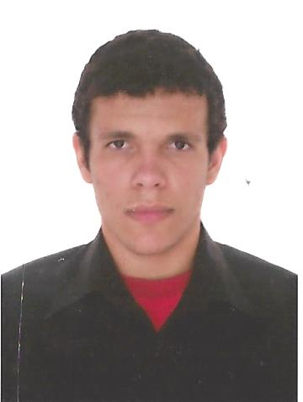**BOANERGES PEREIRA ARAUJO DE MORAES**

Brasileiro, 22 anos (17/01/93), solteiro  
CPF (BRA) 104.949.174-23 – Habilitado B  
Rua carneiro de Mariz nº 37 engenho do meio  
50730-210 Recife, Pernambuco - Brasil  
(081) 9 9728-5631  
[boanergesmoraes@gmail.com](mailto:boanergesmoraes@gmail.com)

<https://www.facebook.com/JuniiorMoraess>

|  |  |  |  |  |
| --- | --- | --- | --- | --- |
| **Objetivo** | | | | |
| Conseguir esta oportunidade de emprego e me submeter a dar o meu máximo colocando meus limites a prova e oferecer a mim e a empresa o meu melhor. | | | | |
|  |  |  |  |  |
| **Perfil profissional** | | | | |
| Proativo, iniciativa, trago a responsabilidade para mim, personalidade forte mas sou muito sociável dentre os meus colegas de trabalho, gosto de ser desafiado, o desafio me estimula a melhorar e incentiva a melhorar, tenho como foco dar meu melhor e tornar a empresa na qual trabalho a melhor e me tornar o melhor profissional. | | | | |
|  |  |  |  |  |
| **Formação** | | | | |
| * **Escolaridade** Formação superior (cursando). * **Graduação** *CIÊNCIAS CONTÁBEIS*, ESTÁCIO DE SÁ RECIFE (dezembro/2017) - cursando. *redes de computadores*, UNIBRATEC - interrompida. | | | | |
|  |  |  |  |  |
| **Idiomas** | | | | |
| *Inglês*: leitura básica. | | | | |
|  |  |  |  |  |
| **Histórico profissional** | | | | |
| * **TECALMON TECNOLOGIA CALDEIRARIA E MONTAGEM LTDA** - de julho/2013 a maio/2015 (Empresa de médio porte no segmento indústria) ***ANALISTA CONTÁBIL*** Comecei como Trainee de sistemas administrativos, após alguns meses passei a ser analista contábil, e exercia as atividades como conciliações tributárias, bancárias e demais contas de ativo e passivo, depreciação, incentivo do Prodepe, até o fechamento do balanço, além destas atividades passei a realizar acordos cíveis de processos passando a ser preposto e também acordos na esfera administrativa algumas empresas na qual participeis dos acordos foram Gerdau, Usiminas, Simisa Simione, White Martins, IBG – ITG Gases entre outros, realizava os acordos desde o pagamento até a emissão das anuências e tramites cartoriais na retirada de protestos. * **B&K INFORMÁTICA** - de março/2012 a fevereiro/2013 (Empresa de pequeno porte no segmento tecnologia e informática) ***Assistente de Almoxarifado*** Como Almoxarife na empresa B&K Informática realizava as seguintes atividades; Dava entrada na mercadoria no estoque, organizava, embalava, montava computadores após a minha passagem pelo estoque fui enviado para a assistência e nela realizava as atividades de entrada de ordem de serviços, organização e limpeza do local, fazia o conserto de desktops e controle de conserto de notbooks, recepção de clientes e outras atividades como montagem de cabos de redes, instalação de sistemas, manutenção de sistemas, envio de peças a assistências. | | | | |
|  | | | | |
|  |  |  |  |  |
| **Último salário e benefícios** | | | | |
| * **Último salário:**R$ 2640,00 em maio/2015. * **Benefícios** Vale combustível de R$ 300,00 e pagamento da minha faculdade valores entre R$ 600,00 e R$ 700,00 +- 1.000,00 de benefícios por mês. | | | | |
|  |  |  |  |  |
| **Outros objetivos** | | | | |
| * **Região de trabalho**  Preferência pela região de Recife/PE/BR, ou cidades em um raio de até 50 km.  Aceita considerar propostas de outras regiões.  Aceita viajar pela empresa. | | | | |
|  |  |  |  |  |
| **Informações complementares** | | | | |
| Tenho como foco o crescimento profissional, me moldar a empresa compreendendo seus costumes e cultura, gosto de aprender coisas novas, atualizar meus conhecimentos e aprender cada vez mais a cada dia, o fortalecimento mental e emocional é muito importante para um profissional e eu viso isso como principais características. | | | | |